**BOOTSTRAP + FORMULARIOS +**

**PHP + BASE DE DATOS + MOSTRAR TODO**

1. Agregar la siguiente función de búsqueda en la página **clase_ingreso.php**

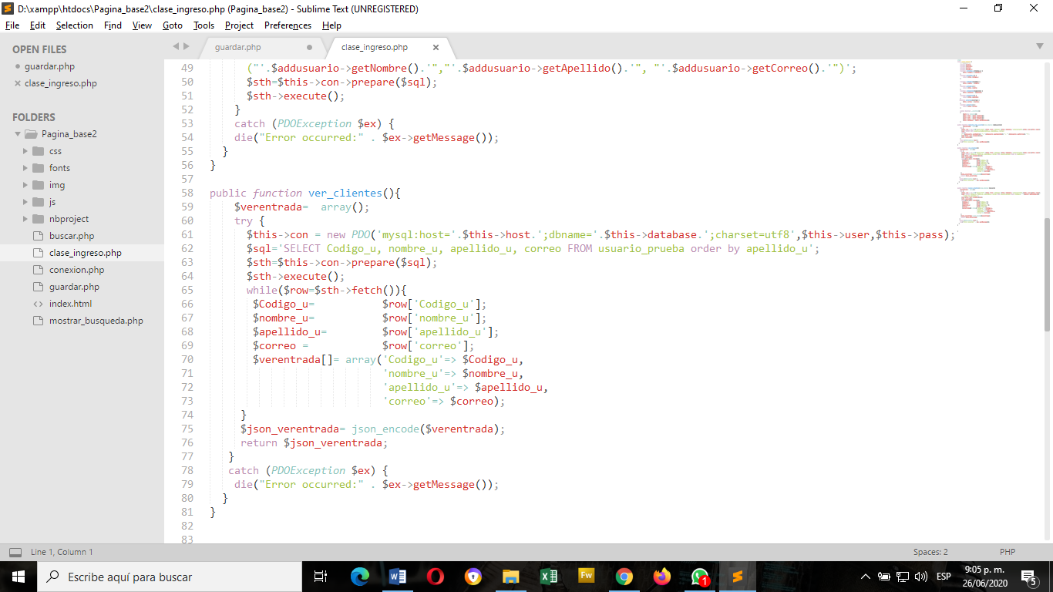

1. Crear página **mostrar_todo.php**

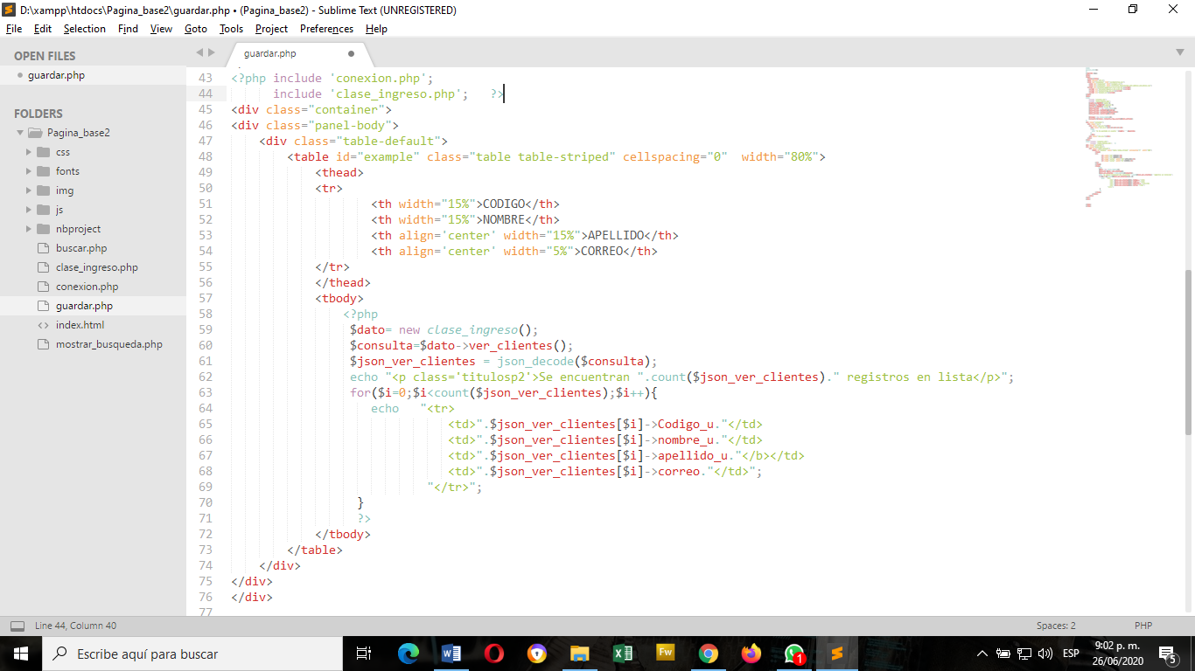

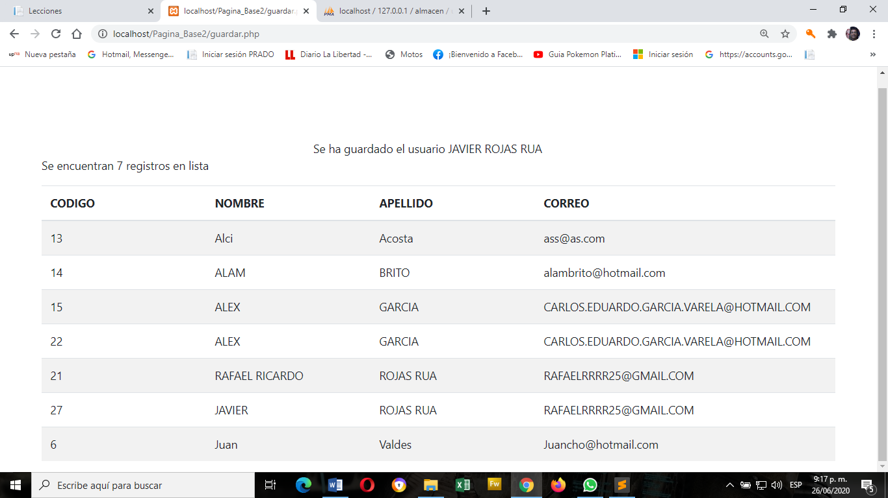Se vera de la siguiente manera.